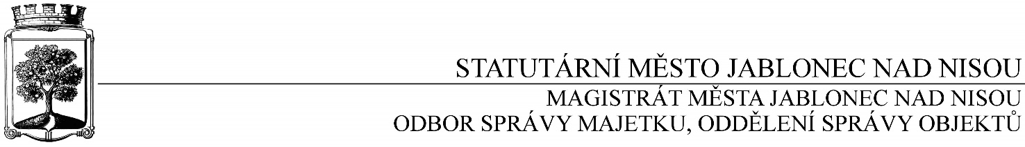
OBJEDNÁVKA č. OSM/OSO/740/2017

Objednatel Dodavatel
Statutární město Jablonec nad Nisou Název firmy: Jiří Duštíra
Mírové náměstí 19 adresa: Vysoká 4222/34
PSČ 466 01 PSČ: 466 02 Jablonec nad Nisou
IČ: 00262340 DIČ:CZ00262340 IČ: 151 42 159, DIČ: CZ6401300785
číslo účtu: 1298200287/0100 kontaktní osoba: Jiří Duštíra
bankovní ústav: KB Jablonec nad Nisou mobil: 775 657 829
kontaktní osoba: E. Foglová e-mail: jiri.dustira@seznam.cz
tel.: 483 357 454, e-mail: foglova@mestojablonec.cz

Předmět objednávky:
Objednáváme u Vás opravu bytové jednotky č. 10 v bytovém domě Boženy Němcové 54 v Jablonci nad Nisou. Celková dohodnutá cena činí 89 876 Kč bez DPH (DPH 15%).

Záruka: 24 měsíců ode dne předání a odstranění případných vad a nedodělků
Termín: únor 2018
Upozornění: zhotovitel je povinen napsat do faktury DIČ objednatele, jinak mu bude faktura vrácena
Objednavatel prohlašuje, že opravované objekty jsou používány k ekonomické činnosti a ve smyslu informace GFŘ a MFČR ze dne 9.11.2011 bude pro výše uvedenou dodávku aplikován režim přenesené daňové povinnosti podle § 92a zákona o DPH. Dodavatel je povinen vystavit za podmínek uvedených v zákoně doklad s náležitostmi dle § 92a odst. 2 zákona o DPH.
Smluvní strany berou na vědomí, že tato objednávka bude zveřejněna v registru smluv podle zákona č. 340/2015 Sb., o zvláštních podmínkách účinnosti některých smlouvách, uveřejňování těchto smluv a o registru smluv (o registru smluv).
Smluvní strany jsou povinny označit údaje v objednávce, které jsou chráněny zvláštními zákony a nemohou být poskytnuty, a to žlutou barvou zvýraznění textu či přímo ve zvláštním ustanovení objednávky je označit např. jako obchodní, bankovní tajemství nebo jinou utajovanou skutečnost podle zvláštního zákona.
Objednávka nabývá účinnosti nejdříve dnem uveřejnění v registru smluv v souladu s § 6 odst. 1 zákona č. 340/2015 Sb., o zvláštních podmínkách účinnosti některých smluv, uveřejňování těchto smluv a o registru smluv (zákon o registru smluv).

………………………………………
Ing. Jaromíra Čechová
vedoucí odboru správy majetku
správce rozpočtu

…………………………………………
Václav Kotek
vedoucí oddělení správy objektů
příkazce operace
Smluvní ujednání:
- Při 14denní splatnosti (tj. minimální splatnost faktury), musí být faktura doručena na podatelnu magistrátu města nejpozději do 3 dnů od data vystavení
- Při delší splatnosti musí být faktura doručena nejpozději do 14 dnů před lhůtou splatnosti
- Na faktuře je nutné uvést úplné číslo objednávky a jméno kontaktní osoby
- K faktuře dodavatel přiloží podepsanou kopii objednávky Magistrátu města Jablonec nad Nisou
V Jablonci nad Nisou dne: 14. 12. 2017
----------------------------------------------------------------------------------------------------------------------------------------
Potvrzení objednávky: OSM/OSO/740/2017
Obchodní firma:
adresa:
IČ:
Jméno a příjmení oprávněného zástupce dodavatele:
razítko a podpis

